PARTIE SPÉCIFIQUE (1h30) 8 points

2I2D Enseignement Spécifique

Architecture et construction

Solar Impulse 2
Étude d’un bungalow technique
Crochets d’élingage
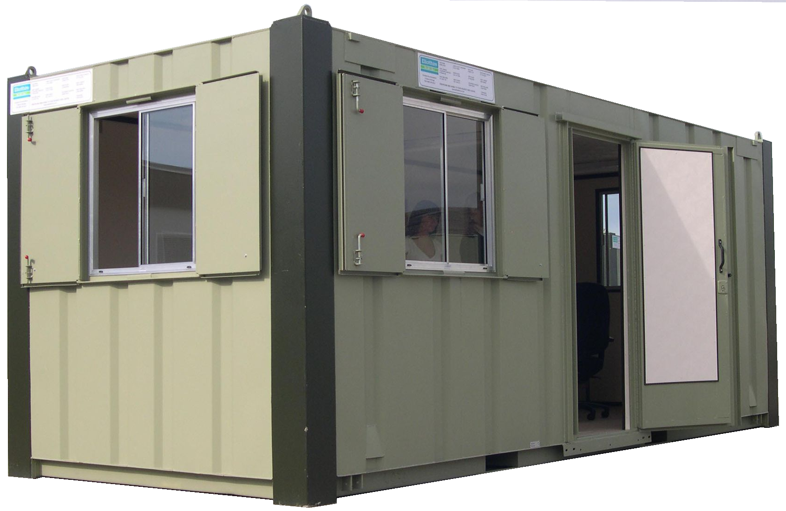

Hauteur h = 2,61 m

Longueur L = 6,21 m
Largeur l = 2,93 m

Constitution du sujet :
- Dossier sujet et questionnement Pages 26 à 31
- Dossier technique Pages 32 à 42

Mise en situation
A l’image de la caravane du Tour de France, le Solar Impulse est suivi de près par tout un cortège de techniciens et ingénieurs pour permettre les réparations entre chaque étape.
Pour leur permettre de travailler dans de bonnes conditions, et surtout avec tous les outils nécessaires (ordinateur, logiciels, documents, instruments…), deux bungalows techniques font partie de ce cortège. La dernière étude portera sur les solutions retenues pour permettre un travail optimal de l’équipe, quelles que soient les conditions extérieures.

Travail demandé

Partie A : Étude du bungalow technique

L’étude suivante porte sur la prise en compte du confort de l’équipe technique (2 fois 7 personnes) travaillant dans l’un des deux bungalows techniques très similaires. Seuls les équipements spécialisés varient. Les différentes études ne seront menées que sur l’un d’entre eux.
La première étape porte sur le choix des luminaires. Deux modèles ont été pré-retenus :
- PHILIPS TCS165 4xTL5-14W HFP M1/840 (tubes néon)
- PHILIPS SM120V W20L120 1xLED27S/840 (LED)
Les 3 derniers chiffres indiqués sur le modèle du luminaire correspondent au code normalisé par les fabricants indiquant les caractéristiques vis-à-vis de la réglementation liée au confort visuel.

Question A.1 | Commenter les choix des luminaires des points de vue de l’IRC et de la température de couleur à l’aide du DT S1.
DT S1

Question A.2 | Justifier la conformité réglementaire des deux simulations à partir du DT S2 et du DT S3.
DT S2, DT S3

Question A.3 | Étudier et commenter les deux résultats de simulation et choisir la solution la plus adaptée, à partir du DT S2 et du DT S3.
DT S2, DT S3

La deuxième étape porte sur les conforts respiratoire et thermique. Le but est de justifier l’intérêt de la climatisation dans le bungalow et d’en déterminer sa puissance de froid. Elle permet de réduire la température et de ne pas dépasser un taux d’humidité de 50 %.

Question A.4 | Choisir, à partir des DT S4 et DT S5, parmi les sensations d’inconfort liées au climat ci-après, celles auxquelles l’équipe technique sera soumise durant le tour du monde :  - Chaleur ou fraicheur  - Humidité ou aridité
DT S4, DT S5

Question A.5 | Expliquer en quoi cet inconfort peut être nuisible à la santé de l’équipe à partir de la réponse précédente et des DT S6 et DT S7.
DT S6, DT S7

Question A.6 | Justifier l’utilisation de la climatisation dans les bungalows techniques.

La puissance de froid nécessaire peut être déterminée en calculant les apports thermiques du bungalow. En effet, elle doit équilibrer les apports en chaleur qui sont de plusieurs sortes :
- Apports par les parois : A_{parois} = Σ(U x S x ΔT) [W] (voir DT S9)
- Apports aérauliques : A_{aéro} = 0,34 x débit de ventilation x ΔT [W]
- Apports par ponts thermiques : A_{PT} = 10 % Aparois [W]
- Apports par les occupants : A_{occupants} = 80 W par personne
- Apports par les installations électriques : A_{élec} = 250 W
- Apports solaires : A_{solaires} = 150 W

Les apports par les parois, ou transfert de chaleur par conduction, ont été déterminés grâce au tableau du DT S9.
Question A.7 | Commenter et expliquer les pourcentages obtenus des apports de chaque surface par rapport aux apports totaux à partir des documents DT S8 et DT S9.  Proposer une solution pour réduire ces apports.
DT S8, DT S9

Il faut prévoir un renouvellement d’air de 25 m³.h⁻¹ par technicien.
Question A.8 | Calculer le débit total d’air à renouveler par heure dans un bungalow et les apports aérauliques A_{aéro}.

Question A.9 | Déterminer les apports par ponts thermiques A_{PT} et par occupants A_{occupants}.

Question A.10 | à l’aide des résultats précédents, déterminer la puissance de froid nécessaire au maintien des 22°C dans le bungalow.

Question A.11 | Choisir le climatiseur le plus adéquat parmi la gamme proposée dans le DT S10.
DT S10

Partie B : Étude des supports des bungalows techniques
Les bungalows techniques sont déchargés de leur moyen de locomotion (généralement le bateau) à l’aide des crochets situés aux quatre coins. Ensuite, ils prennent la route de l’aérodrome où vient d’arriver le Solar Impulse. Là, ils sont posés sur 2 poutres dans le sens longitudinal servant de support. Chaque poutre est supportée par trois plots en béton.
Ces supports sont universels et dimensionnés à partir des valeurs extrêmes de chargement.
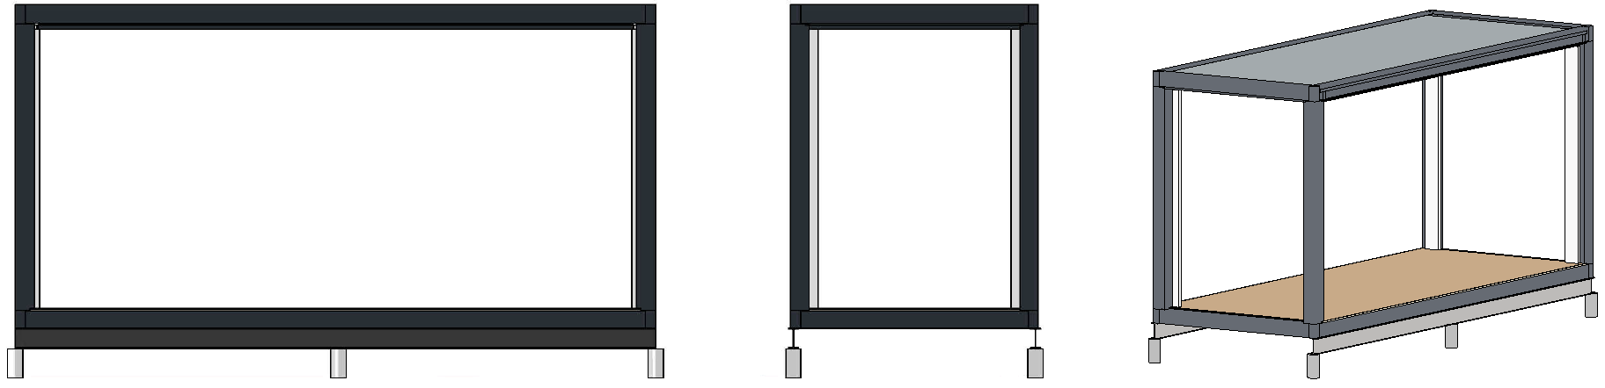
Vues d’un bungalow et de son support

Question B.1 | Expliquer pourquoi il est plus judicieux de supporter les bungalows sur leur longueur plutôt que leur largeur.

On considère les efforts de vent W uniquement en toiture (W = 1,40 kN.m⁻²), de direction verticale vers le bas afin d’être les plus défavorables possible.

On considère que toutes les charges se répartissent uniformément.

Question B.2 | Déterminer, à l’aide des données du DT S11, sur une des deux poutres support :  - Les charges linéiques permanentes G_{L}  - Les charges linéiques d’exploitation Q_{L}  - Les charges linéiques de vent W_{L}
DT S11

Question B.3 | Calculer le cas de charges aux états limites ultimes (ELU) : P = 1,35 x G + 1,5 x Q + W

Pour la suite de l’étude, on considère un cas de charges sur une poutre P = 10 kN.ml⁻¹.
Deux possibilités s’offrent aux constructeurs : mettre en œuvre une poutre continue sur les trois appuis ou mettre en œuvre deux poutres distinctes. Les réactions d’appuis dans les deux cas sont données dans le tableau ci-dessous :

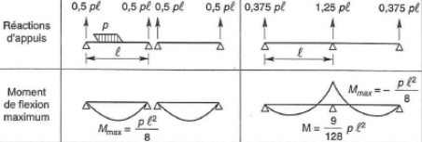

Question B.4 | Identifier la mise en œuvre la moins défavorable pour les appuis. Expliquer pourquoi l’autre peut être considérée comme plus « sûre ».

Le choix s’est porté sur une solution avec une poutre continue (dont le poids propre est négligé) pour des facilités de mise en œuvre.

Question B.5 | Déterminer le moment fléchissant maximal dans la poutre $M_{fmax}$

D’après l’Eurocode 3 (NF EN 1993-1-1), les IPE de nuance S235 (limite d’élasticité de 235 MPa) sont de classe 1 lorsqu’ils sont fléchis. Cette classe correspond à la possibilité de déformations plastiques sans remettre en cause la stabilité d’ensemble de la structure. Le moment résistance d’un tel IPE est donné par la formule suivante :

$$M_{pl,Rd}=W_{pl,y}\frac{f_{y}}{γ_{M0}}$$

Avec :
- M_{pl,Rd} = moment résistant plastique [N.m]
- W_{pl,y} : module de résistance plastique en flexion [m³]
- f_{y} : limite d’élasticité [MPa]
- γ_{M0} : coefficient de sécurité (γ_{M0} = 1 quelle que soit la classe)

Question B.6 | Déterminer le module de résistance plastique en flexion nécessaire à la vérification de l’inégalité suivante permettant de dimensionner le profilé :  $$M_{fmax}<M_{pl,Rd}$$

Question B.7 | Choisir parmi les profilés du DT S12 celui qui convient pour supporter les charges du bungalow
DT S12

DT S1 : Normes d’éclairement

Courbe de Kruithof :
Elle décrit une zone où niveaux d’éclairement et températures de couleur sont considérés comme confortables. Les ambiances en fonction des zones sont les suivantes :
- A : Ambiance lumineuse trop chaude
- B : Zone de confort
- C : Ambiance lumineuse trop froide
L’entrée dans la courbe se fait par la valeur d’éclairement souhaitée et la zone de confort, on en déduit la plage des températures de couleurs possibles.
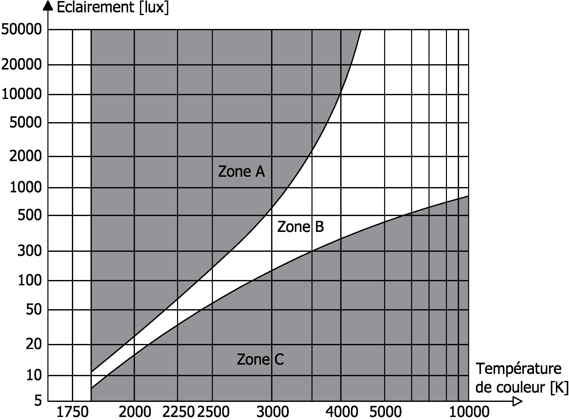

Code identifiant le modèle du luminaire :
IRC minimal pour assurer un certain confort : 80. IRC maximal : 100.
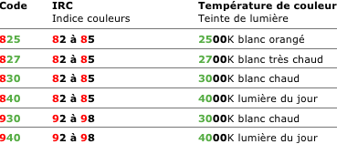

Éclairements règlementaires (Emoy) :
- Circulation, couloirs : 100 Lux
- Bureaux, salles de travail : 500 Lux

DT S2 : Résultats simulation éclairage TCS165

Données :
- PHILIPS TCS165 4xTL5-14W HFP M1_840
- Puissance de chaque tube : 15,75 W
- Nombre de tubes par appliques : 4
- Nombre d’appliques : 4
- Équation photométrique : 0,67 C

Plan d’implantation :
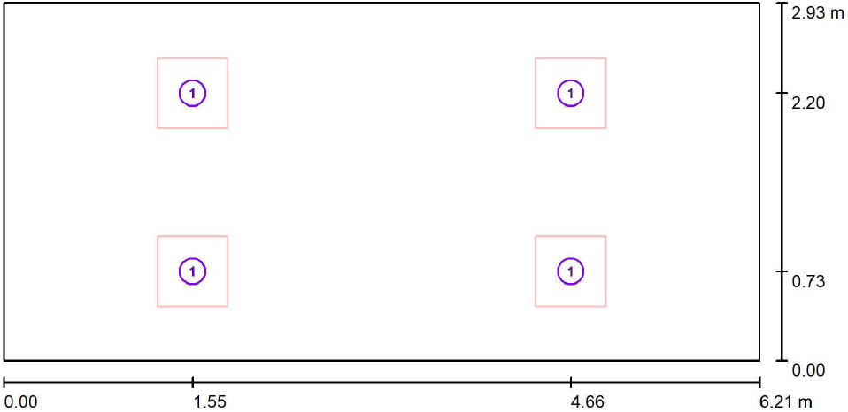

Résultats de la simulation (valeurs en Lux) :
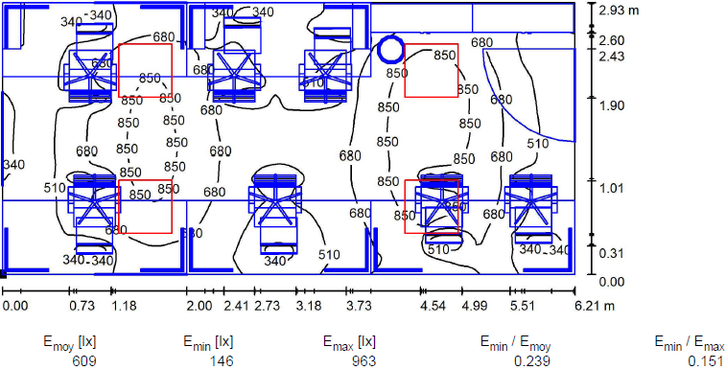

DT S3 : Résultats simulation éclairage SM120V

Données :
- PHILIPS SM120V W20L120 1xLED27S/840 PSD
- Puissance de chaque tube : 23,5 W
- Nombre de tube par appliques : 1
- Nombre d’appliques : 6
- Équation photométrique : 1,00 C

Plan d’implantation :
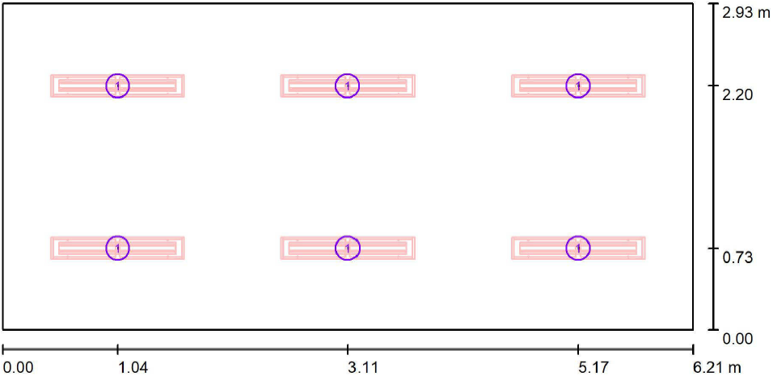

Résultats de la simulation (valeurs en Lux) :
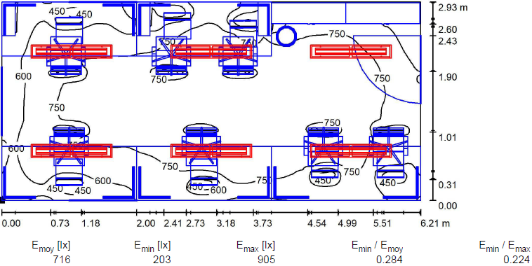

DT S4 : Étapes du Solar Impulse 2
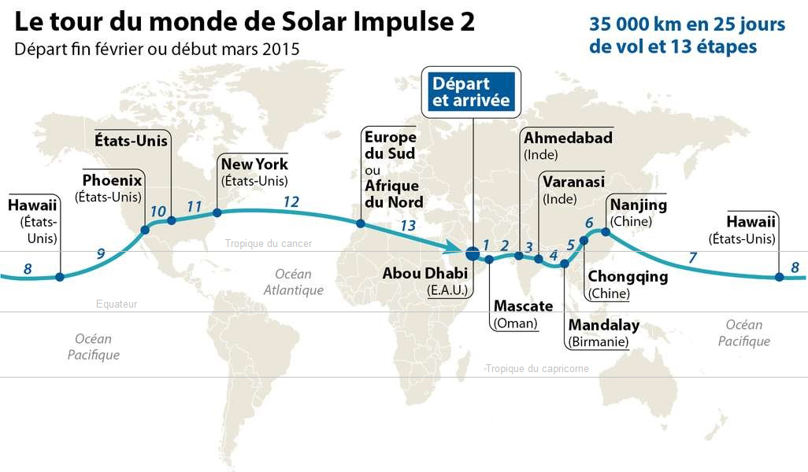

DT S5 : Climats
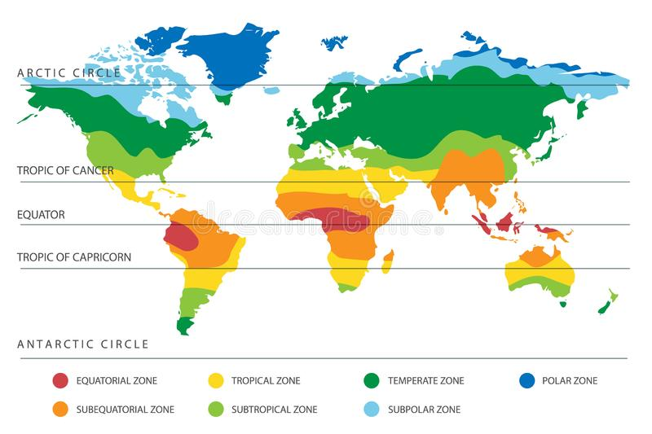

On peut définir les climats tropicaux et subtropicaux comme des climats non arides où la température moyenne mensuelle ne descend pas en dessous de 18 °C. Il existe une saison sèche (faibles températures, précipitations quasiment nulles) et une saison très humide (hautes températures, très fortes précipitations).
On peut définir les climats équatoriaux et subéquatoriaux comme des climats tropicaux, mais sans saison sèche. Ce climat est donc en permanence humide et peut être très chaud.

DT S6 : Diagramme de l’air humide et zones remarquables

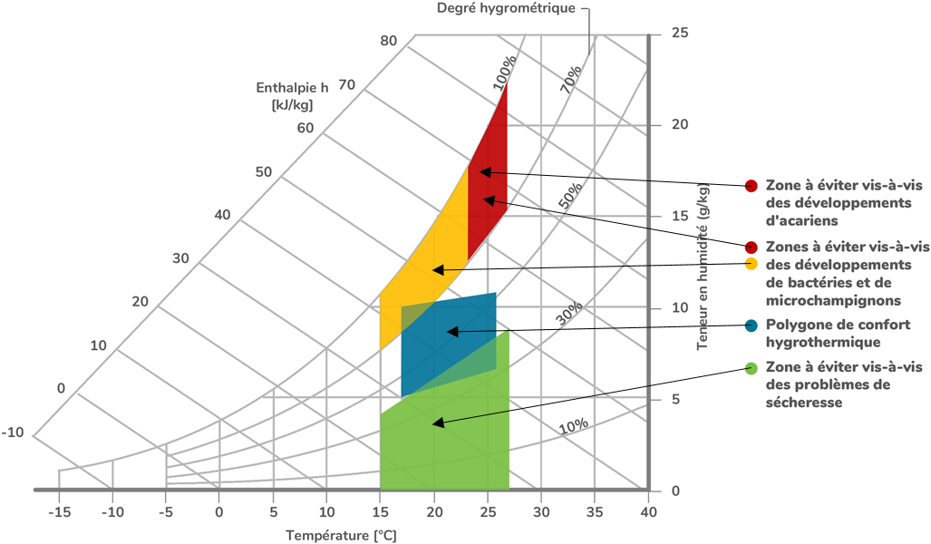

DT S7 : Phénomènes influençant la qualité de l’air intérieur

La vapeur d’eau :
Elle est présente en permanence, et dépend de plusieurs éléments comme du corps humain, qui en rejette jusqu’à 3 litres par jour, des appareils de cuisson, des appareils d’entretien, des activités sanitaires (douches, bain, lave-linge…) ou du climat.

Les moisissures (champignons) :
Leur inhalation est dangereuse et peut causer beaucoup de désagréments (asthme, urticaire, maladies plus graves). Elles peuvent apparaître sur le bois, le plâtre, les tissus ou dans les systèmes de ventilation.
Les moisissures peuvent être inactives pendant des années et de nouveau proliférer quand les conditions sont réunies.

Les acariens :
Ils sont inoffensifs, mais leurs excréments sont allergènes. Ils sont présents partout. Ils se concentrent surtout dans les tissus (matelas, draps, vêtements…). Dans 1 g de poussière, il y a jusqu’à 1500 acariens.

Le CO2 :
Il est naturellement émis par les êtres vivants. Dans l’air, le taux de CO2 varie, mais il est en moyenne d’environ 380 ppm soit 0,038 %. La valeur de 0,1 % est celle admise au maximum pour les systèmes de ventilation. On peut parler de seuil de déclenchement. A partir de 4 %, les effets sur la santé peuvent être irréversibles, les bâtiments doivent être évacués. Le CO2 est donc un gaz toxique.

Les COV :
Ce sont les Composés Organiques Volatils, provenant des solvants, de la fermentation, ou des plantes. On en trouve dans les colles, tissus, vernis, peintures, bois. Certains d’entre eux sont nocifs et causent également des troubles.

DT S8 : Formulaire de thermique

Résistance thermique :
$$R=\frac{e}{λ}$$
Avec :
- R : résistance thermique [m².K.W⁻¹]
- e : épaisseur [m]
- λ : conductivité thermique [W/m⁻¹.K⁻¹]
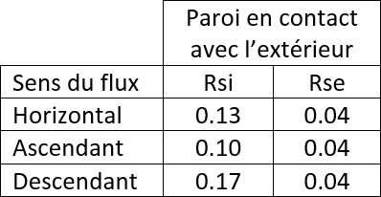
Résistance thermique totale :
$$R_{T}=R_{si}{+R}_{se}+\sum{\left(\frac{e}{λ}\right)+}\sum{\left(R\right)}$$
Avec :
- RT : résistance thermique totale de la paroi [m².K.W⁻¹]
- Rsi : résistance thermique superficielle d’échange intérieur [m².K.W⁻¹]
- Rse : résistance thermique superficielle d’échange extérieur [m².K.W⁻¹]
- R : résistance thermique d’un élément [m².K.W⁻¹]
- e : épaisseur [m]
- λ : conductivité thermique [W/m⁻¹.K⁻¹]
Coefficient de transmission thermique :
$$U=\frac{1}{R_{T}}$$
Avec :
- U : coefficient de transmission thermique [W.m⁻².K⁻¹]
- RT : résistance thermique totale de la paroi [m².K.W⁻¹]
Flux de chaleur (A_{parois}) :
$$ϕ=U.S.ΔT$$
Avec :
- Φ : flux de chaleur (A_{parois}) [W]
- U : coefficient de transmission thermique [W.m⁻².K⁻¹]
- S : surface de l’échange [m²]
- ΔT : différence de température [K]
$$ΔT= T_{extérieure}-T_{intérieure}$$

DT S9 : Etude des apports par conduction thermique

Tableau de calcul des apports thermiques par conduction dans les parois A_{parois} :
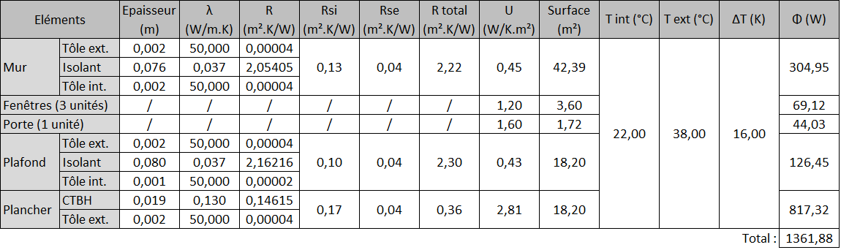
Les formules utilisées dans ce tableau sont celles décrites dans le DT S9.

Répartition des apports par conduction dans les parois :

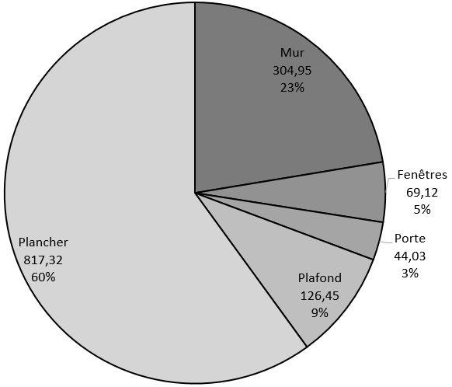

DT S10 : Modèles de climatiseurs monobloc pour bungalows

Modèle | Unité | ALG2.0 | ALG2.5
Alimentation électrique |  | 220-240V, 50Hz, 1 Ph | 220-240V, 50Hz, 1 Ph
Classe énergétique |  | A+ | A+
Puissance frigorifique | W | 2000 | 2500
Puissance absorbée | W | 667 | 833
Déshumidification | L/h | 0,8 | 1
Puissance consommée max. | W | 1000 | 1250
Câble d’alimentation |  | 1,5X3/VDE | 1,5X3/VDE
Commande |  | Manuelle + télécommande | Manuelle + télécommande
Gaz |  | R32 / 400g | R32 / 400g
Niveau sonore (Int. / Ext.) | dB(A) | 51,3 / 58,7 | 51,3 / 58,7
Dimensions (LxHxP) | mm | 560 x 400 x 660 | 560 x 400 x 660
Poids net | kg | 43 | 43
Modèle | Unité | ALG3.5 | ALG5.0
Alimentation électrique |  | 220-240V, 50Hz, 1 Ph | 220-240V, 50Hz, 1 Ph
Classe énergétique |  | A+ | A
Puissance frigorifique | W | 3500 | 5000
Puissance absorbée | W | 1167 | 1667
Déshumidification | L/h | 1,2 | 2
Puissance consommée max. | W | 1750 | 2500
Câble d’alimentation |  | 1,5X3/VDE | 1,5X3/VDE
Commande |  | Manuelle + télécommande | Manuelle + télécommande
Gaz |  | R32 / 500g | R32 / 500g
Niveau sonore (Int. / Ext.) | dB(A) | 51,3 / 58,7 | 51,3 / 58,7
Dimensions (LxHxP) | mm | 560 x 400 x 660 | 560 x 400 x 660
Poids net | kg | 43 | 43

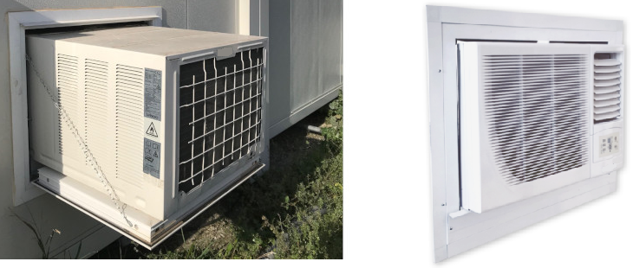
 | Vue extérieure |  | Vue intérieure

DT S11 : Données sur le bungalow technique

Ossature :
- Poteaux et toiture galvanisés
- Plancher protection antirouille et sous-face en tôle d’acier galvanisé (épaisseur équivalente : 2 mm, λ_{acier} = 50 W.m⁻¹.K⁻¹)
- Laquée gris clair RAL 7035
Couverture :
- Bacs nervurés en acier revêtu alu-zinc (épaisseur équivalente : 2 mm)
- Laine de verre de 80 mm d’épaisseur avec pare-vapeur aluminium, Euroclasse A1 (équivalent M0) (λ_{laine de verre} = 0,037 W.m⁻¹.K⁻¹)
Plafond :
- Plafond en tôle acier prélaquée RAL 9002 avec feutre isophonique (acoustique) (épaisseur : 1 mm)
- Hauteur sous plafond : 2,50 m
Panneau :
- Épaisseur totale 80 mm
- Remplissage : laine de roche Euroclasse A1 (équivalent M0)
- Finition tôle d’acier galvanisé prélaquée gaufrée RAL 7035, intérieure et extérieure (épaisseurs : 2 mm)
Plancher (18,20 m²) :
- Revêtement de sol PVC U2SP2 (résistance thermique négligeable) (épaisseur : 3 mm)
- CTBH épaisseur 19 mm (EN312 P5) (λ_{CTB} = 0,13 W.m⁻¹.K⁻¹) (les panneaux estampillés CTBH (Centre Technique du Bois, classement Humide) sont des panneaux en aggloméré de particules en bois hydrofugé ayant satisfait à des critères de résistance aux ambiances humides)
- Laine de verre de 160 mm d’épaisseur Euroclasse A1 (équivalent M0) avec tôle de protection en sous-face
- Charge d’exploitation admissible de 250 kg /m²
Fenêtres :
- PVC blanc (en aluminium laqué blanc pour les baies vitrées)
- Dimensions : 1,20 x 1,00 m
- Nombre : 3
- Double vitrage 4-15-4 trempé 2 faces
- Uw = 1,2 W.m⁻².K⁻¹
Porte :
- PVC blanc
- 2,15 x 0,80 m
- Ud = 1,6 W.m⁻².K⁻¹
Masse hors éléments d’aménagement : 2300 kg

DT S12 : Catalogue de profilés métalliques IPE

